Министерство науки и высшего образования Российской Федерации
НАЦИОНАЛЬНЫЙ ИССЛЕДОВАТЕЛЬСКИЙ
ТОМСКИЙ ГОСУДАРСТВЕННЫЙ УНИВЕРСИТЕТ (НИ ТГУ)
Институт прикладной математики и компьютерных наук
ОТЧЕТ

по дисциплине «Внедрение и тестирование программного обеспечения»
на тему «Лаборатория 1»

Выполнил
студент группы №932101
А. А. Орликов

Проверил
преподаватель
Е. Е. Мокина

оценка

Томск–2024
Введение

Прототип — порождающий паттерн, задает виды создаваемых объектов с помощью экземпляра-прототипа и создает новые объекты путем копирования этого прототипа.

Паттерн используется чтобы:

- избежать дополнительных усилий по созданию объекта стандартным путём (имеется в виду использование конструктора, так как в этом случае также будут вызваны конструкторы всей иерархии предков объекта), когда это непозволительно дорого для приложения.
- избежать наследования создателя объекта (object creator) в клиентском приложении, как это делает паттерн abstract factory.
Признаки для использования паттерна:

- инстанцируемые классы определяются во время выполнения, например с помощью динамической загрузки;
- избежать построения иерархий классов или фабрик, параллельных иерархии классов продуктов;
- экземпляры класса могут находиться в одном из нескольких различных состояний. Может оказаться удобнее установить соответствующее число прототипов и клонировать их, а не инстанцировать каждый раз класс вручную в подходящем состоянии

Реализация
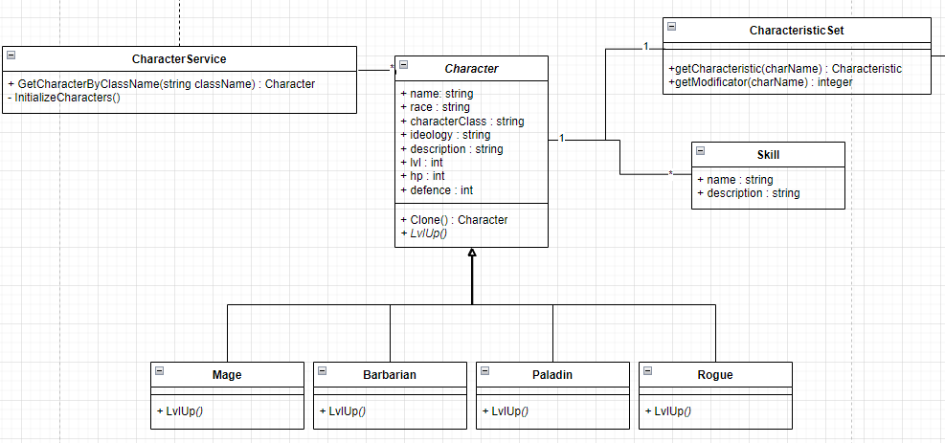
Ссылка на диаграмму: https://drive.google.com/file/d/1gngctVkVXmJ4RLAnC3viyiMYUh8LcyS_/view?usp=sharing

В данной системе для персонажа имеется сложный конструктор, ибо в нём генерируется характеристики. Также при выборе имени персонажа мы обращаемся к api, требуется сократить создание персонажа.

У нас имеется множество классов, а в днд их еще больше, из-за чего у нас будет большая иерархия классов. Помимо этого у классов есть так называемые подклассы, которые являются продолжениями своих классов и отличаются от них не слишком сильно, поэтому следует как-то сократить иерархию классов.

Для решения этой проблемы можно применить паттерн прототип, он решит проблему с вызовом конструктора, а также позволит сократить иерархию классов.

В коде же мы сможем не создавать на основе имени класса какой-либо объект, а просто клонировать

Было:
Character character;
switch(className)
{
case "mage":
character = new Mage();
break;
case "necromancer":
character = new Necromancer();
break;
case "paladin":
character = new Paladin();
break;
case "rogue":
character = new Rogue();
break;
default:
character = new Barbarian();
break;
}
Стало:
if (_characters.TryGetValue(className, out var characterPrototype))
{
var characterCopy = characterPrototype.Clone();
return (Character)characterCopy;
}
Вывод
Сокращено куча бесполезного кода, оптимизировано создание объектов, а также упрощено добавление новых классов в будущем.

